|  |  |  |
| --- | --- | --- |
|  | **Carátula para entrega de prácticas** | |
| Facultad de Ingeniería | | Laboratorio de docencia |

Laboratorios de computación

salas A y B

|  |  |
| --- | --- |
| *Profesor:* | Ing. Claudia Rodriguez Espino |
| *Asignatura:* | Fundamentos de Programacion |
| *Grupo:* | 3 |
| *No de Práctica(s):* | Practica 7 |
| *Integrante(s):* | Borja Portela Jose Fabio |
|  |  |
|  |  |
| *Semestre:* | 2018-2 |
| *Fecha de entrega:* | 10 de abril del 2018 |
| *Observaciones:* |  |
|  |  |

CALIFICACIÓN: __________

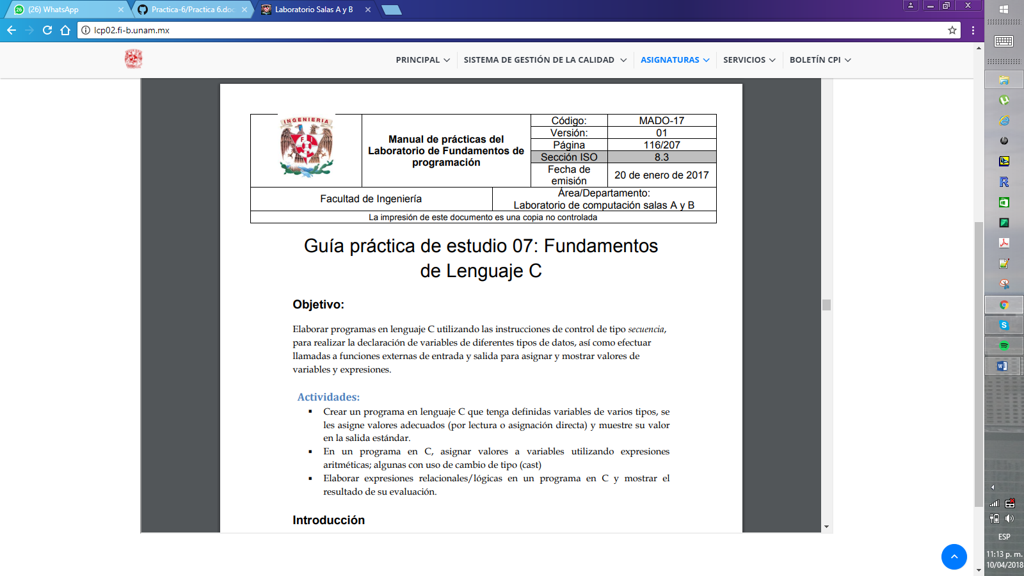

OBJETIVO:

Elaborar programas en Lenguaje C utilizando las instrucciones de control de tipo secuencia, para realizer la declaracion de variables de diferentes tipos de datos, asi como efectuar llamadas a funciones externas de entrada y salida para asignar y mostrar valores de variables y expresiones.

INTRODUCCION:

En el presente reporte se entregan capturas de pantalla pertinentes respectivas a los desarrollos de la practica y tambien para los ejercicios de tarea, siempre y cuando sea el caso, dichas imagenes y procedimientos iran detallados por una lista acciones y actividades seguidas en la clase de laboratorio.

DESARROLLO:

1.- La practica dio comienzo con un esquema grafico del ciclo de vida del software, el cual hace referencia a las especificaciones solicitadas por los usuarios de software y la relacion con los programadores.

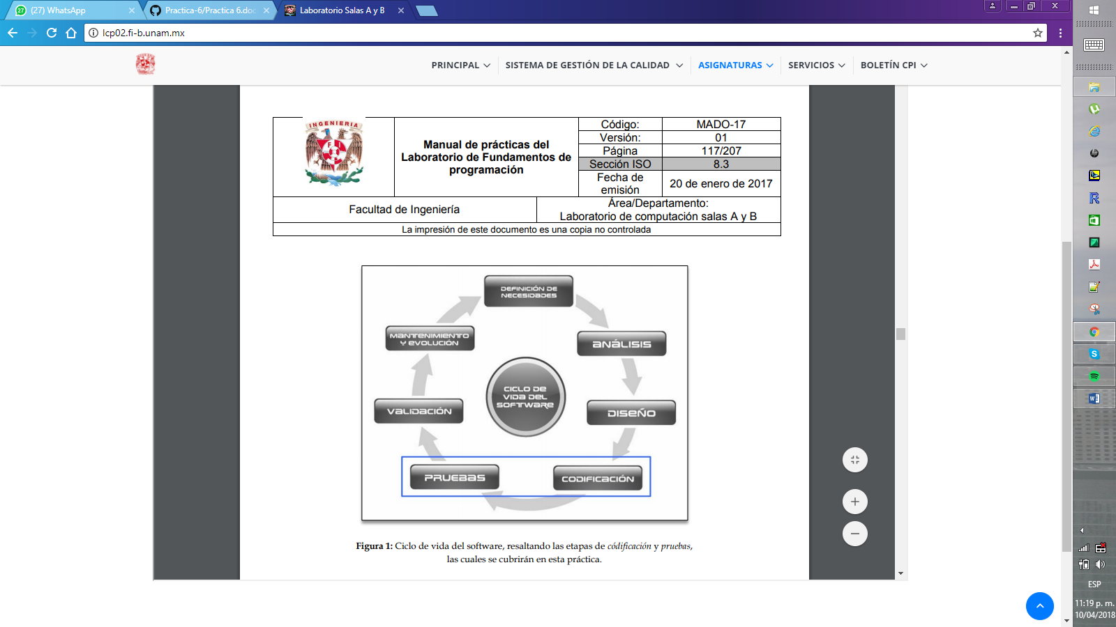

2.- Se nos introdujo al mundo del codigo en c con un poco de historia relative a su creacion, ademas de eso se procedio a mencionar como hacer comentarios dentro denun programa, luego se hablo de la declaracion de variables.

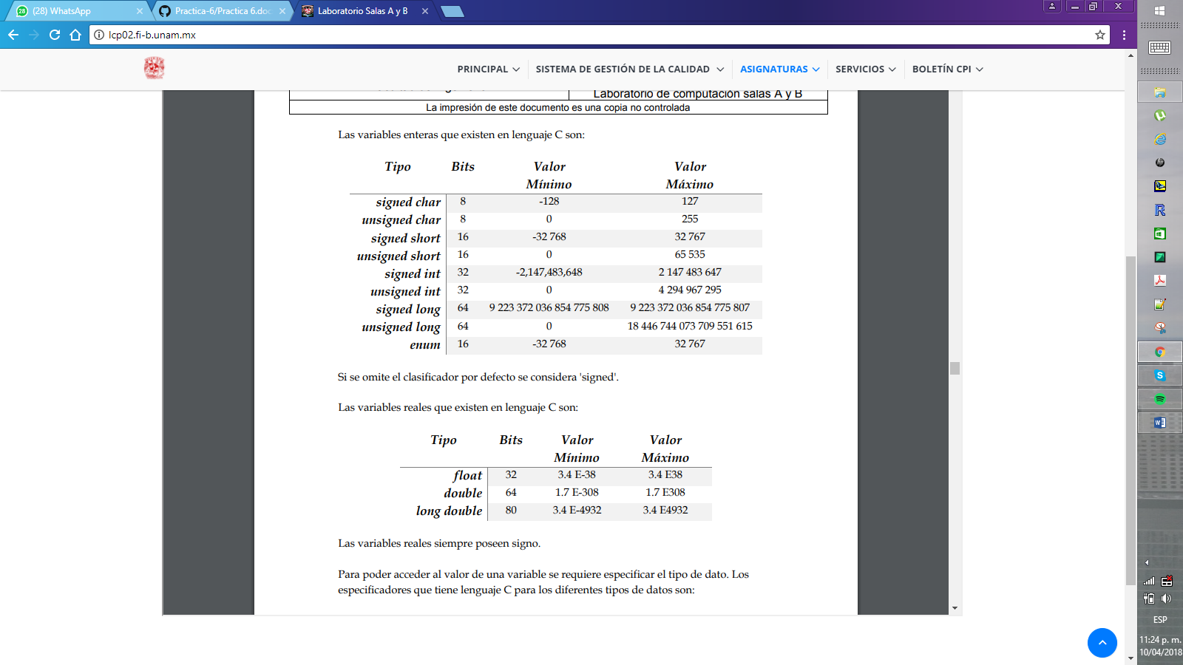

3.- Por ultimo se hizo referencia al moldeo o cast, function que trata de forzar a las variables de cierto tipo a cumplir funciones de otro tipo de variable, por ejmplo una letra declarada como entera, puede tomar el valor de una flotante en cierta operacion, a continuacion se muestra un ejemplo:

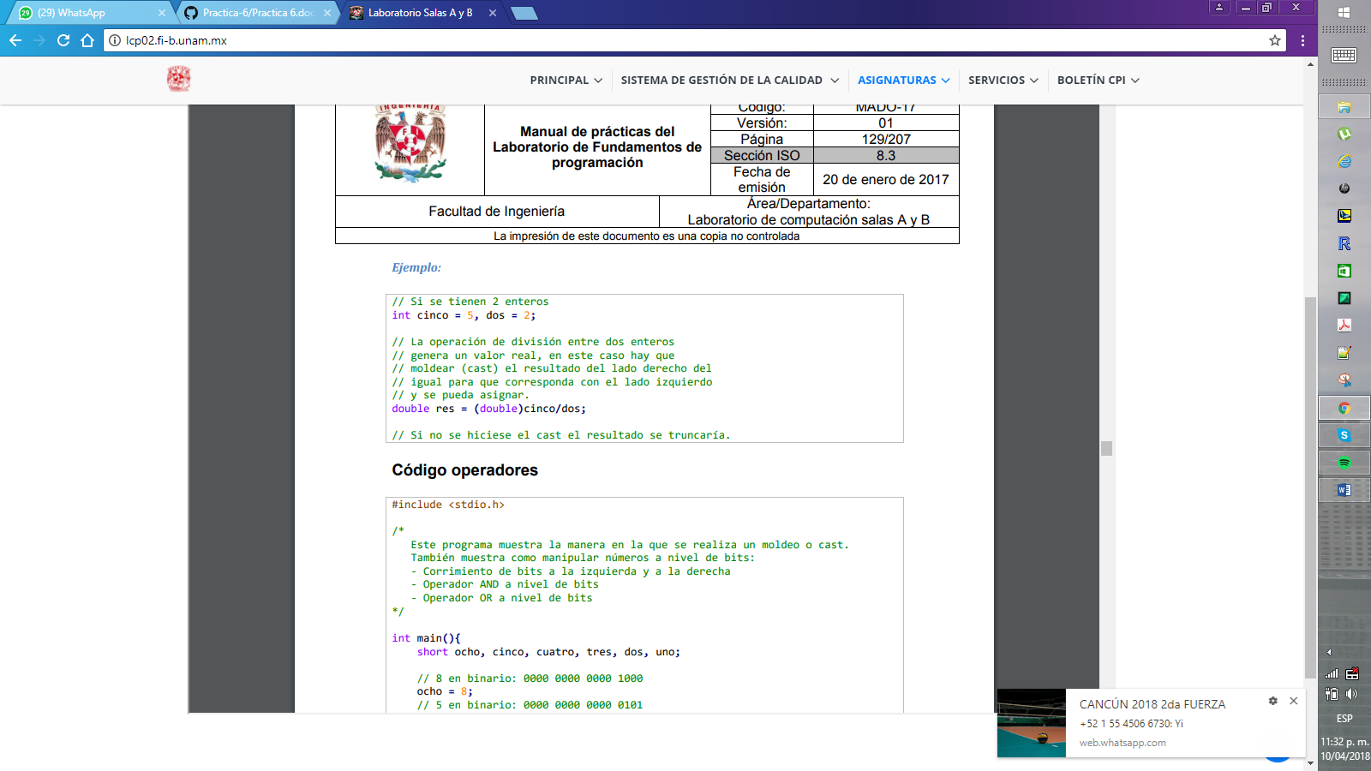

COMPLEMENTOS DE LA PRACTICA:

A continuacion se anexan los programas de la suma de dos numeros, la formula general y la del area de un circulo, este ultimo con la particularidad de tener casteo.

Formula general:

#include<stdio.h>

#include<conio.h>

#include<math.h>

#include<stdlib.h>

float a, b, c, d, x1, x2;

main ()

{

printf("Este programa realiza ecuaciones de segundo grado mediante la formula general\n ");

printf("Dame el valor del termino cuadratico diferente de cero\n \t");

scanf("%f", &a);

printf("Dame el valor del termino lineal\n \t");

scanf("%f", &b);

printf("Dame el valor del termino independiente\n \t");

scanf("%f", &c);

if (a==0)

{

printf("a debe de ser diferente de cero, de lo contrario la division daria una indeterminacion\n");

}

else

d=((pow(b,2))-(4*a*c));

if (d>0)

{

x1=((-b+(sqrt(d)))/(2*a));

printf("\n x1=%f",x1);

x2=((-b-(sqrt(d)))/(2*a));

printf("\n x2=%f",x2);

}

else

if(d<0)

{

d=abs(d);

x1=((-b+(sqrt(d)))/(2*a));

printf("\n x1=%f i",x1);

x2=((-b-(sqrt(d)))/(2*a));

printf("\n x2=%f i",x2);

}

getch();

}

Suma de dos numeros:

#include<stdio.h>

#include<conio.h>

#include<math.h>

#include<stdlib.h>

int a, b, c;

main()

{

Printf(“este programa realiza la suma de dos numeros”);

Printf(“Dame el valor del primer numero y posteriormente el Segundo”);

Scanf(“%d”, &a);

Scanf(“%d”, &b);

C=a+b;

Printf(“El resultado de la suma es:%d”, c);

Getch();

}

Area del circulo

#include<stdio.h>

#include<conio.h>

#include<math.h>

#include<stdlib.h>

const float pi=3.1416;

Int r, area;

Main()

{

Printf(“Este programa saca el area de un circulo”);

Printf(“Dame el radio de tu circulo);

Printf(“%d”, &r);

(float)area=(float) r*r*pi;

Printf(“El area del circulo es:%d”);

Getch();

}

CONCLUSIONES:

Se pudo desarrollar una correcta programacin de acuerdo a los conocimientos previos, por otro lado la herramienta implementada del casteo result ser muy conveniente para casos en los que pasamos de numeros natuarales a reales.